ФГБОУ ВО «БГПУ» им. М. Акмуллы

Центр развития одаренности школьников

**ЗАДАНИЯ**

**по МАТЕМАТИКЕ**

**для учащихся 7 класса**

**Задача № 1.**

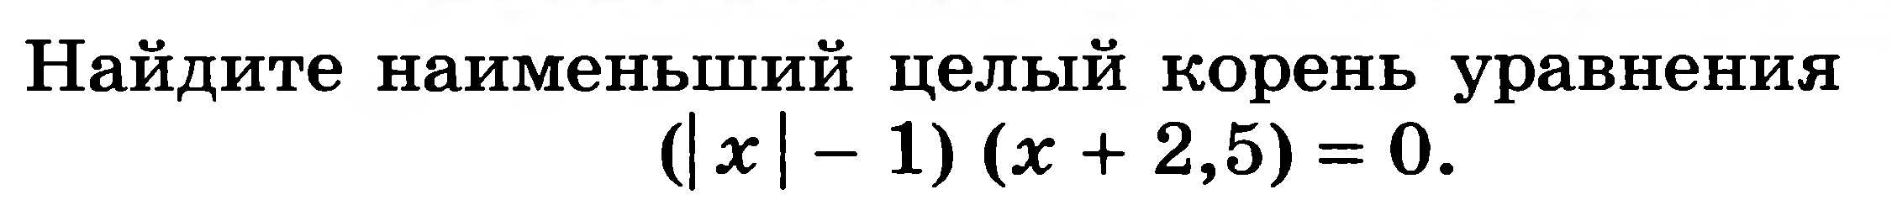

Решение.

($\left|х\right|$-1)(х+2,5)=0

Отсюда следует, что $\left|х\right|$-1=0 или х+2,5=0

$\left|х\right|$ =1 х=-2,5

х=1, х=-1, х=-2,5

Уравнение имеет 3 корня.

Наименьший целый корень -1.

Ответ. -1

**Задача № 2.**

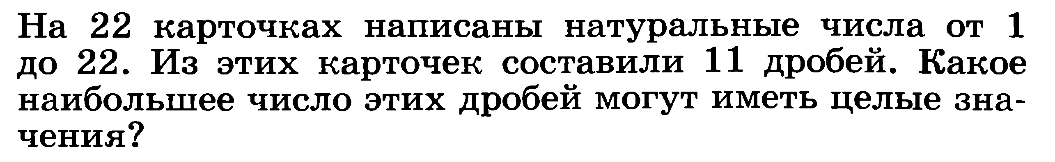

Решение. Больше десяти дробей из 22 натуральных чисел от 1 до 22, равных целым числам, получить нельзя. Простые числа 13, 17 и 19 могут дать целое число только при делении на 1. Поэтому даже если одно из чисел 13, 17, 19 поделено на 1, то из оставшихся двух нельзя получить одну такую дробь. Всего же дробей 11. Значит, больше десяти дробей, равных целым числам, получить нельзя. Это неправильные дроби:

$\frac{4}{2}$, $\frac{12}{6}$, $\frac{14}{7}$, $\frac{15}{5}$, $\frac{16}{8}$, $\frac{18}{9}$, $\frac{20}{10}$, $\frac{21}{3}$, $\frac{22}{11}$, $\frac{13}{1}$

Ответ.  Десять дробей.

**Задача № 3.**

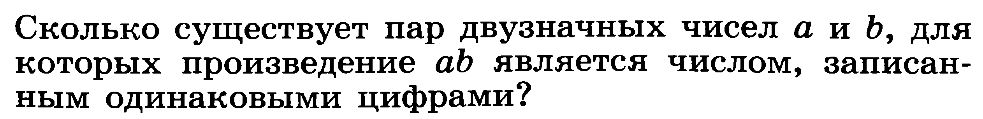

Решение.

Так как a и b- двузначные числа, то произведение ab- либо трехзначное, либо четырехзначное число.

Пусть  ab- четырехзначное число, записанное одинаковыми цифрами. Тогда должно выполняться условие

 ab=х*1111=х*11*101, где х - не равное нулю однозначное число. Это невозможно для двузначных чисел a и b, так как 101 – простое число.

Если ab- трехзначное число, то ab=х*111=х*3*37, где х - одно из однозначных чисел, не равных нулю.

Перебирая эти однозначные числа находим, что подходят только значения х= 4,5,6,7,8,9, при этом в случае  когда х=8 получим  ab=8*3*37=24*37=12*74, т. е. две искомые пары.

Значит, всего имеется 7 искомых пар: 37*12=444, 37*15=555, 37*18=666, 37*21=777, 37*24=888,74*12=888, 37*27=999

Ответ. 7пар.

ВЫПОЛНИЛ

Фамилия Хабибуллин______________________

Имя___Ильдар___________________________

Отчество___Фаршатович_______________________

Класс_____7_________________________

Школа___МОБУ СОШ__________________________

Город (село)_____с.Сатыево____________________

Район_______Миякинский________________________

Ф.И.О. учителя___Сагдиева Зульфия Рамзетдиновна___